Ngày soạn: 12/06/2023 Ngày dạy:
BÀI 9: HÔM NAY VÀ NGÀY MAI
Hãy nhìn sâu vào thiên nhiên, bạn sẽ thấu hiểu mọi thứ rõ ràng hơn.
An -be Anh-xtanh

ĐỌC VÁN BẢN
Miền châu thổ sông Cửu Long cần chuyển đổi
từ sống chung sang chào đón lũ

I. Mục tiêu
1. Về kiến thức
Những hiểu biết về văn bản thông tin.
2. Về năng lực
a. Năng lực đặc thù
- HS nhận biết và phân tích được đặc điểm của kiểu VB giải thích một hiện tượng tự nhiên có lồng ghép các để xuất, kiến nghị cẩn thiết.
- HS nhận biết và phân tích được sự phối hợp các cách triển khai VB thông tin được thể hiện trong VB.
- HS thấy được những thách thức đối với môi trường sống của chúng ta thông qua các thông tin vể cuộc sống của cư dần miền châu thổ sông Cửu Long thời điểm VB ra đời
b. Năng lực chung
- Năng lực tự chủ: thực hiện được các nhiệm vụ học tập theo nhóm.
- Biết phân tích, tóm tắt những thông tin liên quan từ nhiều nguồn khác nhau.
- Năng lực giao tiếp: Biết lắng nghe và có phản hồi tích cực trong giao tiếp.
3. Về phẩm chất
- Thể hiện được thái độ quan tâm những vấn đề nóng hổi của cuộc sống với tinh thần chủ động, có trách nhiệm trước hiện tại và tưong lai.
II. Thiết bị dạy học và học liệu
1. Giáo viên
- Sưu tầm tài liệu, lập kế hoạch dạy học.
- Thiết kể bài giảng điện tử.
- Phương tiện và học liệu:
+ Các phương tiện: Máy vi tính, máy chiếu đa năng,...
+ Học liệu: Tranh ảnh và phim
+ Phiếu học tập.
2. Học sinh
- Đọc phần Kiến thức Ngữ văn và hướng dẫn Chuẩn bị phần Đọc - hiểu văn bản trong SGK; chuẩn bị bài theo các câu hỏi trong SGK.
- Đọc kĩ phần Định hướng trong nội dung SGK.
III. Tiến trình dạy học
- Chủ đề bài học và tri thức ngữ văn
- Hoạt động 1: Xác định vấn đề
a. Mục tiêu: Tạo hứng thú cho HS, thu hút HS sẵn sàng thực hiện nhiệm vụ học tập.
b. Nội dung: GV đặt cho HS những câu hỏi gợi mở vấn đề.
c. Sản phẩm: Nhận thức và thái độ học tập của HS.
d. Tổ chức thực hiện:
*GV tổ chức cho HS xem video và trả lời câu hỏi
*GV nêu câu hỏi cho HS chia sẻ:
1) Nêu ngắn gọn nội dung mà video đề cập đến.
2) Từ nội dung ấy, đặt ra cho chúng ta những suy nghĩ (hiện trạng, nguyên nhân) và bài học gì về mối quan hệ giữa con người với tự nhiên?
- HS tự bộc lộ, chia sẻ những hiểu biết và suy nghĩ của bản thân một cách ngắn gọn, súc tích.
- GV động viên các em phát biểu một cách tự nhiên, chân thật.
- GV gọi HS khác cùng chia sẻ; GV đánh giá, bổ sung, chốt kiến thức, dẫn dắt vào bài học mới: Hiểu biết và chung sống hài hoà với tự nhiên là một trong những giá trị sống cơ bản mà con người cần hướng đến trong xã hội hiện đại. Nếu ứng xử với tự nhiên không tốt, con người sẽ phải trả giá đắt. Sống tôn trọng và nương theo nhịp điệu của tự nhiên giúp mỗi chúng ta có được sự thanh thản và hạnh phúc. Trước tiên, chúng ta cùng tìm hiểu phần giới thiệu bài học và tri thức ngữ văn trọng tâm của bài.
2. Hoạt động 2: Hình thành kiến thức mới
PHIẾU HỌC TẬP
PHIẾU HỌC TẬP SỐ 1
Nội dung bài học | Trả lời
- Chủ đề bài học: | ….
- Kiểu văn bản: | ….
- Thể loại văn bản:
- VB đọc chính: | ….
- VB đọc kết nối chủ đề: | ….
- VB thực hành đọc: | ….
PHIẾU HỌC TẬP 02
Tìm hiểu
1. Văn bản thông tin | Mục đích
1. Văn bản thông tin | Mối quan hệ giữa thông tin khách quan và ý kiến chủ quan
2. Tiểu loại
a. Văn bản giải thích một hiện tượng tự nhiên | Mục đích
a. Văn bản giải thích một hiện tượng tự nhiên | Cách triển khai VB
b. Văn bản giới thiệu một bộ phim | Mục đích
b. Văn bản giới thiệu một bộ phim | Cách triển khai VB

Hoạt động 2.1. Tìm hiểu giới thiệu bài học
a. Mục tiêu: Giúp HS xác định rõ mục đích, nội dung chủ đề và thể loại văn bản của bài học; khơi gợi hứng thú khám phá của HS.
b. Nội dung: HS thảo luận cặp đôi và chia sẻ suy nghĩ, hiểu biết về bài học.
c. Sản phẩm: Những suy nghĩ, chia sẻ của HS.
d. Tổ chức thực hiện:
Tổ chức thực hiện | Sản phẩm học tập
- GV yêu cầu HS đọc phần Giới thiệu bài học (SGK/tr.86) và tổ chức cho HS thảo luận cặp đôi để thực hiện câu trả lời vào Phiếu HT số 1, với các câu hỏi gợi ý:  1) Đoạn văn thứ nhất giúp em nhận biết được gì về chủ đề của bài học?  2) Đoạn văn thứ hai cho biết điều gì về loại, thể loại VB sẽ học và những nội dung cần thực hành?  3) Hãy phát biểu suy luận của em về mối liên hệ giữa chủ đề bài học và loại VB chính cần phải đọc (Gợi ý: Loại, thể loại VB nào thích hợp nhất với việc thể hiện chủ đề này?).  - GV đánh giá kết quả thực hiện nhiệm vụ của HS, chốt vấn đề bài học.  - GV dẫn dắt giới thiệu vào phần khám phá tri thức ngữ văn của bài học. | I. Giới thiệu bài học  - Chủ đề bài học: Hướng tới tương lai tốt đẹp từ những hành động, hoạt động thiết thực, có ý nghĩa của hôm nay  - Kiểu văn bản: Văn bản thông tin.  - Thể loại văn bản: Thuyết minh.  - VB đọc chính: ->Thuyết minh  Văn bản 1: Miền châu thổ sông Cửu Long cần chuyển đổi từ sống chung sang chào đón lũ (Lê Anh Tuấn)  Văn bản 2. Choáng ngợp và đau đớn những cảnh báo từ loạt phim “Hành tinh của chúng ta" (Lâm Lê)  - VB đọc kết nối chủ đề: VB3: Diễn từ ứng khẩu của thủ lĩnh da đỏ Xi-át-tơn (Seattle), Xi-át-tơn  - VB thực hành đọc: VB4:  “Dấu chân sinh thái” của mỗi người và thông điệp từ Trái Đất (Dương Xuân Thảo)
Hoạt động 2.2. Khám phá tri thức Ngữ văn
a. Mục tiêu: Nắm được những kiến thức cơ bản về VB thông tin và những tiểu loại.
b. Nội dung: Vận dụng kĩ năng đọc thu thập thông tin, trình bày một phút để tìm hiểu về những đặc điểm của kiểu VB.
c. Sản phẩm: Câu trả lời cá nhân trình bày được một số yếu tố cơ bản về kiểu VB.
d. Tổ chức thực hiện:
*GV yêu cầu HS:  - Nhớ lại một số khái niệm cơ bản đã học ở lớp 7  - HS tái hiện lại kiến thức vào Phiếu HT, chia sẻ.  (Khái niệm: là văn bản được viết để truyền đạt thông tin, kiến thức. Loại văn bản này rất phổ biến, hữu dụng trong đời sống. Nó bao gồm nhiều thể loại: thông báo, chỉ dẫn, hướng dẫn sử dụng sản phẩm, các văn bản hành chính, từ điển, bản tin…)  - Đọc kĩ 3 văn bản để nhận diện đặc điểm và chức năng (GV chiếu lên tivi cho HS theo dõi);  - Kết hợp SGK tr.87 để đọc thầm phần Tri thức ngữ văn;  - Sau đó trình bày các thông tin đã chuẩn bị trong Phiếu học tập 02.  - GV gợi ý bằng các câu hỏi để khơi sâu vấn đề cho HS hoàn thành tốt phiếu HT:  - Điều quan trọng nhất mà người đọc trông đợi ở VB thông tin ỉà gì?  - Để đảm bảo tính khách quan cho một VB thống tin, người viết phải đặc biệt chú ý những vấn để nào?  - Ý kiến chủ quan của người viết cần được thể hiện ra sao để tính khách quan của VB thống tin không bị phương hại?  Điểu kiện nảy sinh của loại VB giải thích một hiện tượng tự nhiên là gì?  VB giải thích một hiện tượng tự nhiên thường có cấu trúc như thế nào?  - HS lên trình bày kết quả, chia sẻ hiểu biết bản thân.  - Các HS khác nhận xét, bổ sung.  + VB thông tin thường hướng tới một mục đích nhất định. Em hãy nêu những mục đích mà kiểu văn bản này hướng tới.  + Ở năm học trước, các em được tiếp xúc với kiểu VB giới thiệu một quy tắc hoặc luật lệ trong trò chơi hay hoạt động . Năm nay chúng ta tiếp tục được tìm hiểu những tiểu loại văn bản nào? Mục đích và cách thể hiện của các tiểu loại văn bản đó?  GV lưu ý: Có nhiều hiện tượng tự nhiên, có những hiện tượng khó có thể cắt nghĩa bằng tri thức cảm tính và bằng phép suy luận thông thường nêng cẩn được các chuyên gia, các nhà khoa học giải thích. Kiểu VB giâi thích hiện tượng tự nhiên nảy sinh từ đó.  - GV nhận xét và chuẩn kiến thức. | II. Khám phá tri thức ngữ văn  1. Văn bản thông tin:  *Mục đích: mục đích chính là cung cấp thông tin xác thực về một sự vật, sự việc, hiện tượng trong đời sống tự nhiên và xã hội.  * Mối quan hệ giữa thông tin khách quan và ý kiến chủ quan:  -Ý kiến chủ quan của tác giả phải được đặt độc lập với phần cung cấp thông tin khách quan.  - Thông tin đưa đến cho người tiếp nhận không bị bóp méo, sai lạc.  => Tính khách quan của cách đưa thông tin và bản thân thông tin có tầm quan trọng đặc biệt.  2. Một số kiểu văn bản thông tin  a. Văn bản giải thích một hiện tượng tự nhiên  * Mục đích:  - Làm sáng tỏ bản chất, nguyên nhãn xuất hiện va những tác động tích cực hoặc tiêu cực có thể có đối với đời sống con người của một hiện tượng tự nhiên nào đó.  * Cách triển khai văn bản:  - Miêu tả hiện tượng với  + Những biểu hiện điển hình  + Có hình ảnh trực quan, kết quả của việc ghi nhận tại chỗ hoặc khai thác từ những nguồn tài liệu đáng tin cậy.  - Giải thích hiện tượng bằng những căn cư và lập luận khoa học, người thực hiện  b. Văn bản giới thiệu một bộ phim  * Mục đích: quảng bá các sản phẩm điện ảnh hay giúp khán giả có được những hiểu biết thường thức về điện ảnh.  - Phân chia các loại phim: phim nhựa, phim truyền hình; phim tài liệu, phim truyện; phim hành động, phim dã sử, phim tâm lí xã hội, phim giả tưởng;...  * Cách triển khai văn bản:  - Giới thiệu thông tin gồm: Nhà sản xuất, năm phát hành, các thành viên chủ chốt của đoàn làm phim, nội dung phim, những giá trị nổi bật của phim,...  - Có sự kết hợp linh hoạt giữa:  + Thông tin khách quan và đánh giá chủ quan  + Giữa phương tiện ngôn ngữ và phi ngôn ngữ (thường là ảnh chụp pa-nô quảng cáo hoặc một số cảnh phim đặc sắc)  - Trình bày hấp dẫn, có sức thu hút đối với người tiếp nhận.

B. Văn bản 1: Miền châu thổ sông Cửu Long cần chuyển đổi từ sống chung sang chào đón lũ (Lê Anh Tuấn)
Hoạt động 1: Khởi động
a. Mục tiêu: Giúp HS huy động những hiểu biết, trải nghiệm của bản thân về mùa nước nổi ở vùng Đồng bằng sông Cửu Long để chuẩn bị cho việc đọc, tiếp nhận VB một cách tích cực.
b. Nội dung: HS vận dụng kiến thức trải nghiệm, làm việc cá nhân và trả lời câu hỏi.
c. Sản phẩm: Câu trả lời của HS.
d. Tổ chức thực hiện:
Cách 1: GV cho HS xem video mưu sinh mùa nước nổi ở Đồng bằng sông Cửu Long đó trả lời câu hỏi: tìm ít nhất một thông điệp mà đoạn video muốn gửi đến người xem?
Cách 2: GV cho HS lần lượt trả lời các câu hỏi ở phần TRƯỚC KHI ĐỌC
1. Hãy nêu tên một sáng tác dân gian có nói đến hiện tượng lũ lụt. Theo em, trong sáng tác đó, lũ lụt đã để lại ấn tượng nổi bật gì?
2. Em hiểu thế nào về nội dung của thành ngữ sống chung với lũ? Thử suy đoán về nguồn gốc của thành ngữ này.
Gợi ý:
Câu 1:
Một số sáng tác dân gian nói đến hiện tượng lũ lụt như
+ Ca dao
Lũ khủng khiếp, sức thủy thần tàn phá  Mất mát, đau thương chìm trong thảm họa  Thương bé thơ tay vẫy giữa biển trời…!  Ý chí An Giang nay mang vào cứu lụt  Thắng thủy thần bằng sức mạnh lòng dân | Thương trăng vỡ trên đồng nước nổi  Gió thu ào khóc giữa mưa giăng  Ai biến đồng xanh thành biển cả  Cánh dế ngày xưa bỗng lạc đàn  Bến sông giờ đã chìm trong lũ  Em giạt về đâu trong mưa giông
Truyền thuyết Sơn Tinh Thủy Tinh đi vào ca dao
Núi cao sông hãy còn dài
Năm năm báo oán đời đời đánh ghen.
Ông tha mà bà chẳng tha
Vẫn làm cơn lụt mùng ba tháng mười.
+ Tục ngữ:
Tháng bảy kiến đàn, đại ngàn hồng thủy (lũ miền bắc)
Khi nào nhãn nở đầy hoa
Kiến leo cột nhà, chạy lụt cho mau
=> Thông qua hiện lũ lụt, cha ông ta đã quan sát móc nối các hiện tượng tự nhiên để có thể dự đoán được mưa bão sắp tới bảo vệ nông nghiệp và mùa màng.
GV dẫn vào bài: Trong kho tàng tục ngữ, ca dao ta bắt gặp những kinh nghiệm được đúc rút về các hiện tượng tự nhiên nhưng chúng đã thực chất là một VB giải thích một hiện tượng tự nhiên chưa. Văn bản giải thích hiện tượng tự nhiên được thể hiện như thế nào, nó có cấu trúc ra sao thì bài học ngày hôm nay sẽ giúp chúng ta hiểu sâu và hiểu rõ thông qua tiết đọc hiểu văn bản.
Câu 2: Thành ngữ sống chung với lũ
Nghĩa đen
Thành ngữ “sống chung với lũ” dùng để chỉ cách sống, sinh hoạt của người dân khi xảy ra lũ lụt trong thời gian dài. Khi đó, thay vì phải di tản, bỏ chạy để tránh lũ. Thì người dân sẽ chọn cách xây dựng nhà cửa, chăn nuôi… dựa trên đặc điểm của cơn lũ, để có thể sinh hoạt bình thường tại chỗ. Thậm chí, lợi dụng lũ lụt để phát triển kinh tế, giao thông. Thành ngữ này thường được dùng để chỉ cuộc sống của bà con vùng Đồng bằng sông Cửu Long
Nghĩa bóng
Người ta thường dùng thành ngữ “sống chung với lũ” để chỉ cách sống, lối sống hòa hợp với khó khăn, nguy hiểm. Thay vì bỏ chạy khỏi những khó khăn đó, để tìm nơi khác có hoàn cảnh tốt hơn. Thì họ lại chọn sống cùng với hoàn cảnh khó khăn đó, tìm sự thoải mái, bình ổn từ chính nó.
*HS hoạt động cá nhân, dựa vào hiểu biết bản thân để bày tỏ hiểu biết.
*Yêu cầu HS chia sẻ suy nghĩ của bản thân.
*GV có thể chia sẻ cùng HS suy nghĩ của bản thân mình, kết nối với bài học: Các em ạ, con người và mọi sinh vật trên trái đất đang đứng trước những thử thách khốc liệt trước những biến đổi của tạo hóa. Bài học " Miền châu thổ sông Cửu Long cần chuyển đổi từ sống chung sang chào đón lũ " của tác giả Lê Anh Tuấn đã giúp chúng ta hiểu cách ứng phó với tự nhiên một cách hạnh phúc và hòa hợp như thế nào.
2. Hoạt động 2: Hình thành kiến thức mới
I. KHÁM PHÁ CHUNG VỀ VĂN BẢN
Mục tiêu: Giúp HS
a. Mục tiêu: Tìm hiểu chung về tác giả, xuất xứ, kiểu văn bản, phương thức biểu đạt, bố cục, nhan đề.
b. Nội dung: GV sử dụng KT đặt câu hỏi, HS vận dụng kĩ năng đọc thu thập thông tin, trình bày một phút để tìm hiểu.
c. Sản phẩm: Câu trả lời cá nhân của HS.
d. Tổ chức thực hiện:
Tổ chức thực hiện | Sản phẩm
Bước 1: Chuyển giao nhiệm vụ (GV)  - GV hướng dẫn HS tìm hiểu về tác giả  Người viết (tác giả) là ai, hoạt động trong lĩnh vực nào? Lĩnh vực hoạt động đó tác động như thế nào đến cách tiếp cận vấn để, hiện tượng được nêu trong VB? Có gì khác giữa cách nhìn của một nhà thơ hay nhà văn và của một nhà khoa học vể hiện tượng lũ lụt?  - GV phân công HS đọc (đọc to trước lớp), nhắc HS chú ý những chỉ dẫn về chiến lược đọc trong các thẻ đặt bên phải VB. Hai chiến lược đọc chủ yếu cần vận dụng là theo dõi và liên hệ. Đối với một VB thông tin đề cập những vấn đề mang tính thời sự, đây là hai chiến lược đọc phù hợp nhất.  GV hướng dẫn HS đọc và tìm hiểu chung tác phẩm: Chia nhóm cặp đôi (theo bàn), yêu cầu HS mở phiếu học tập GV đã giao về nhà và đổi phiếu cho bạn cùng nhóm để trao đổi, chia sẻ Phiếu học tập số 1, giao về nhà.  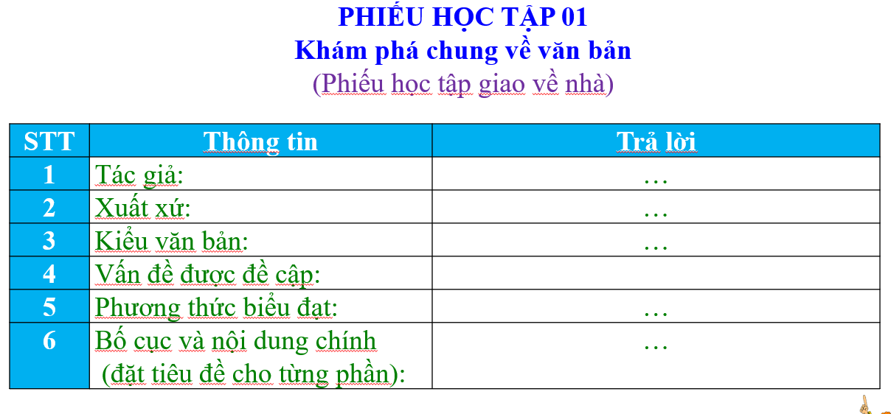  (1) Có thể xếp “Miền châu thố sông cửu Long cần chuyển đổi từ sổng chung sang chào đón lũ” vào kiểu văn bản giải thích môt hiện tượng tự nhiên được không? Vì sao?  Nếu thuần tuý là VB giải thích một hiện tượng tự nhiên, theo em, phần nào trong VB có thể ỉược bớt? Em có thể viết lại đoạn mở đầu của VB như thế nào?...  - GV hướng dẫn HS tìm hiểu nhan đề tác phẩm:  Nhan đề của văn bản đã gợi cho em những ấn tượng, suy nghĩ gì?  Bước 2: Thực hiện nhiệm vụ  - HS tiếp nhận nhiệm vụ, suy nghĩ, đựa vào thông tin SGK và thu thập thông tin đã chuẩn bị ở nhà để trả lời.  - HS trả lời nhanh.  Bước 3: Báo cáo, thảo luận  - GV tổ chức hoạt động  - HS trả lời câu hỏi  Bước 4: Kết luận, nhận định  - GV nhận xét, bổ sung, chốt lại kiến thức | 1. Tác giả:  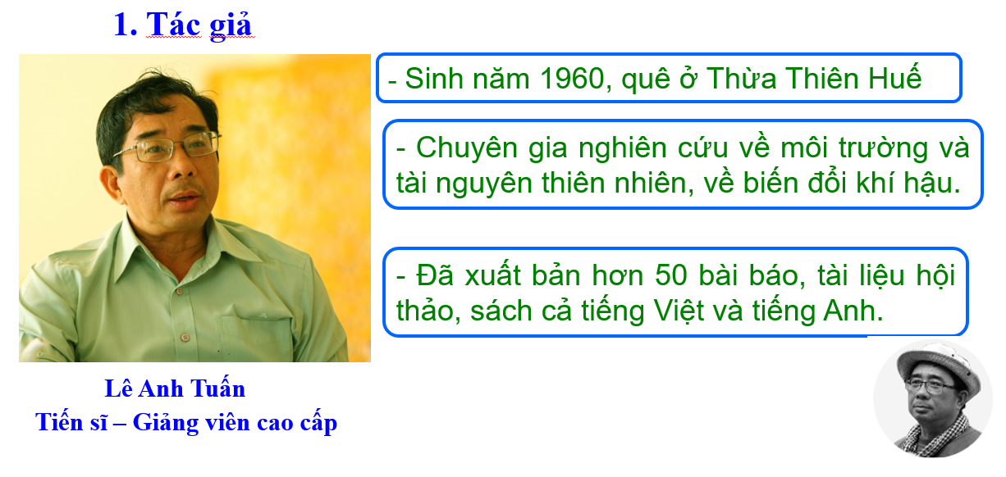  2. Tác phẩm  a. Đọc, tóm tắt và tìm hiểu chú thích  b. Tìm hiểu chung về văn bản  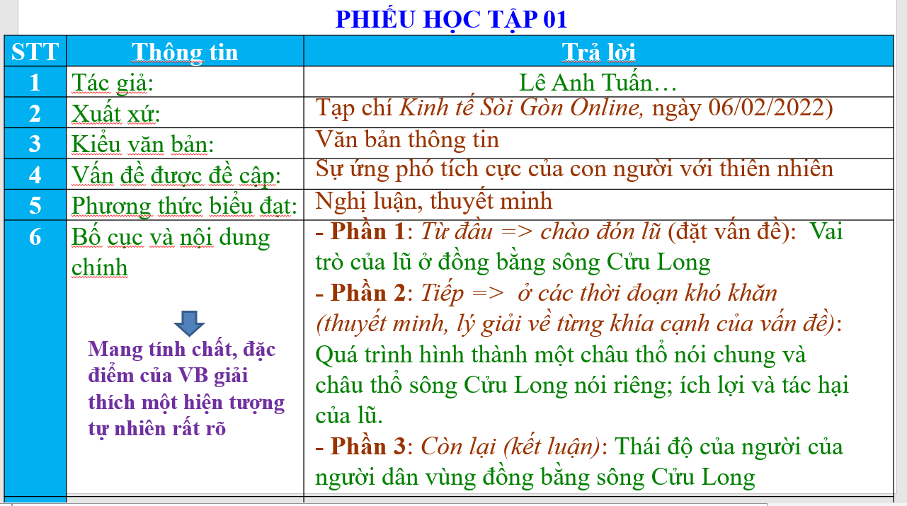  - Giải thích một cách tường tận về quá trình hình thành các châu thổ nói chung, châu thổ sông Cửu Long nói riêng  - Tác động tích cực của lũ đối với việc tạo nên một vùng thổ nhưỡng trù phú.  Mục đích chính của VB: làm sáng tỏ bản chất, nguyên nhân và những tác động tích cực của hiện tượng lũ đối với miền châu thổ sông Cửu Long  => Là văn bản thông tin giải thích một hiện tượng tự nhiên  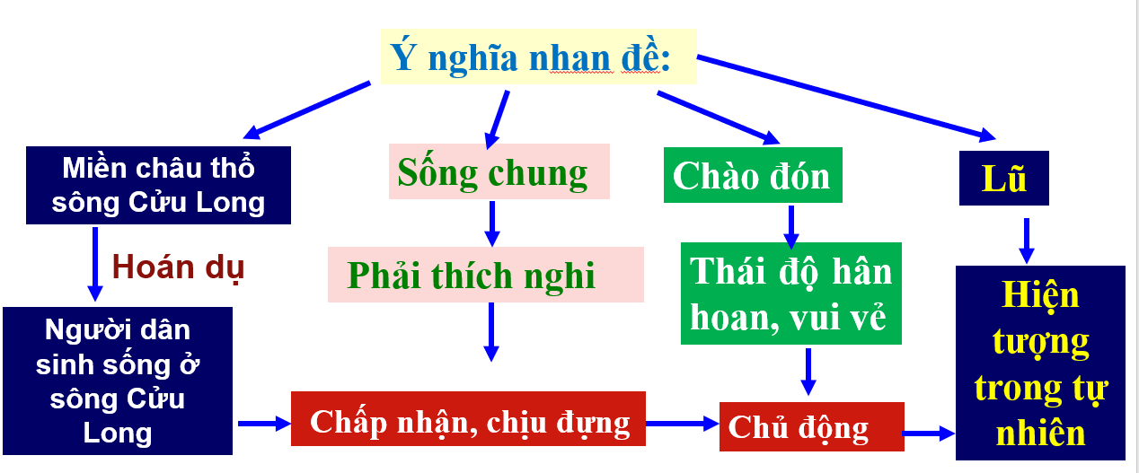

II. KHÁM PHÁ CHI TIẾT VĂN BẢN
a. Mục tiêu: Giúp HS nhận biết, hiểu được nội dung chính, mục đích và cách triển khai văn bản.
b. Nội dung: GV sử dụng PP thảo luận nhóm, KT đặt câu hỏi, HS làm việc cá nhân, nhóm để tìm hiểu VB.
c. Sản phẩm: Câu trả lời, phiếu học tập đã hoàn thiện.
d. Tổ chức thực hiện
Tổ chức thực hiện | Sản phẩm
Bước 1: Chuyển giao nhiệm vụ  - GV sử dụng phương pháp đàm thoại, tổ chức, hướng dẫn HS trả lời câu hỏi:  Theo em, những phần nào hoặc câu nào của VB có thể giúp em nắm bắt được thông tin chính của VB một cách chính xác? Cần diễn đạt về thống tin chính của VB như thế nào cho phù hợp?...  Thông tin chính mà tác giả muốn chuyển tải qua văn bản này là gì?  Bước 2: Thực hiện nhiệm vụ  - HS trao đổi và thực hiện nhiệm vụ thông qua kĩ thuật Think – pair – shark  Bước 3: Báo cáo, thảo luận  - HS quan sát, theo dõi, suy ngẫm  - GV quan sát, hỗ trợ  Bước 4: Kết luận, nhận định  - GV nhận xét, bổ sung, chốt lại kiến thức | 1. Hiện tượng lũ (giới thiệu vấn đề)  - Sa – pô: Giới thiệu về lũ  + Hàng trăm năm: xuất hiện từ lâu  + “Lũ” không về hoặc về ít => sự thay đổi của lũ  + Mùa nước nồi: cách gọi gần gũi  =>Lũ có vai trò quan trọng với vùng đồng bằng sông Cửu Long  - Cách ứng xử với lũ:  + Sống chung: cam chịu, bị động  + Chào đón: Chủ động, tích cực  - Sự chuyển đổi tích cực và khôn ngoan.
GV chuyển ý: Phần (2) là phần trọng tâm, cung cấp thông tin xoay quanh 2 nội dung chính: quá trình hình thành một châu thổ nói chung và chầu thổ sông Cửu Long nói riêng; ích lợi (mặt cơ bản) và tác hại (mặt thứ yếu, không thể tránh khỏi) của lũ.. Vậy cách thể hiện văn bản giải thích hiện tượng tự nhiên như nào chúng ta tìm hiểu ở nội dung tiếp theo
* Bước 1: Chuyển giao nhiệm vụ  - GV chuyển giao nhiệm vụ: HS thảo luận nhóm 4-6 em với câu hỏi số 1  (1) Thông tin trong văn bản được thể hiện qua các phương thức nào? Nội dung và tác dụng của các phương thức đó.  (2) Tác giả giải thích như thế nào về quá trình kiến tạo đồng bằng nói chung?  Những điểm đặc biệt trong sự hình  thành vùng châu thổ ong cửu Long  là gì?  (3) Thông tin trong văn bản được trình bày theo trật tự hay quan hệ nào? Nêu nhận xét về hiệu quả của cách trình bày đó.  - HS tiếp nhận nhiệm vụ  Bước 2: HS trao đổi thảo luận, thực hiện nhiệm vụ  - HS suy nghĩ  - GV quan sát, gợi mở  Bước 3: Báo cáo kết quả hoạt động và thảo luận  - HS quan sát, theo dõi, suy ngẫm  - GV quan sát, hỗ trợ  Bước 4: Đánh giá kết quả thực hiện nhiệm vụ  - GV nhận xét, bổ sung, chốt lại kiến thức | 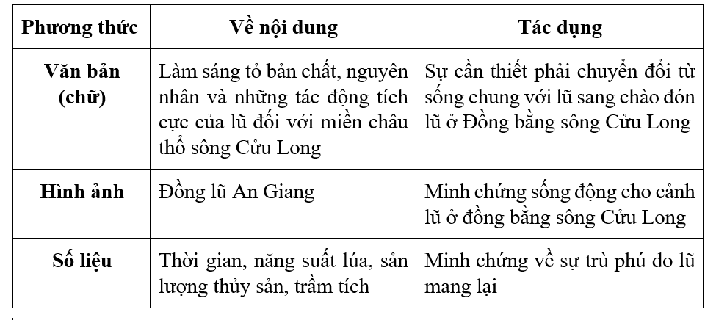  2. Tác động của lũ  a. Kiến tạo đồng bằng châu thổ:  - Vị trí: hạ lưu sông  - Hình thành và phát triển: từ lũ  - Thời gian hình thành: hàng trăm năm, hàng triệu năm  - Quá trình hình thành: mưa lớn ở đầu nguồn cuốn theo các vật liệu đổ ra sông suối xuống hạ lưu rồi ra biển tích tụ trầm tích và bùn cát => tạo nên đồng bằng  b. Kiến tạo châu thổ sông Cửu Long  - Có tuổi địa chất trẻ  - Thượng nguồn là dãy Hi-ma-lay-a  - Các dạng địa hình lũ đi qua: núi cao , cao nguyên, đồi núi thấp, đồng bằng và kết thúc ở vùng biển phía nam thềm lục địa của tổ quốc  Tác giả sử dụng các số liệu để tăng tính thuyết phục: Quá trình trầm tích vùng châu thổ xảy ra liên tục hơn 5 000 - 7 000 năm và theo quy luật vật lí của sự phân bố bùn cát, những hạt vật chất lớn như đá, sỏi cuội to, sỏi nhỏ và cát thô sẽ trâm tích ở plúa trên trong klú các hạt cát hung, cát min và phù sa lơ lửng xuôi về vùng châu thổ tiếp giáp với biển,  * Cách triển khai thông tin:  - Chủ yếu theo quan hệ nhân quả.  Ví dụ đoạn nói vẽ lũ: Lũ -> Kết nối dòng chảy, bồi đắp phù sa, cung cấp nguồn dinh dưỡng cho nhiều loài sinh vật -> Tạo đồng bằng màu mỡ.  - Trình bày thông tin theo “mức độ quan trọng của đối tượng”:  VD ở đoạn từ Ngập lụt đã tạo nên ít nhất là ba kết nối quan trọng đến hệ sinh thái rừng ngập mặn khó tổn tại (tác giả đã liệt kê các “kết nối” theo thứ tự: “thứ nhất”, “thứ hai”, “thứ ba”).  - Các thông tin trong văn bản có quan hệ chặt chẽ với nhau để nêu lên những ưu điểm và quá trình phát triển của của vùng châu thổ Cửu Long.
  Phương thức | Về nội dung | Tác dụng
  Văn bản (chữ)
  Hình ảnh
  Số liệu
Bước 1: Chuyển giao nhiệm vụ  - GV chuyển giao nhiệm vụ:  (1)Trong văn bản, hiện tượng lũ ở miền châu thổ sông cửu Long đã được soi chiếu từ nhiều góc nhìn. Có thể hiểu góc nhìn là cách tiếp cận vấn để cũng như sự ý thức của người nói về vị thế, tư cách phát ngôn của mình. Vậy hiện tượng lũ trong VB đã được soi chiếu từ những góc nhìn nào? Sự phối hợp các góc nhìn như vậy có ý nghĩa gì?  (2) Khi nói đến lũ, người ta thường nghĩ tới những cảnh đặc trưng gì? Trong VB của tác giả Lê Anh Tuấn, hiện tượng lũ đã được hình dung như thế nào? Phải chăng tác giả không nắm được những thông tin về tác hại của lũ ở châu thổ sống Cửu Long?  Sự trù phú của vùng Đồng bằng  sông củu Long được biểu hiện như  thế nào? (HS hoàn thành phiếu học tập)  Đoạn văn cuối có sự kết nối như thế  nào với nhan đề của văn bản?  (3) Những thông tin được đưa đến trong văn bản có điểm gì mới so với điều em đã biết?  - HS tiếp nhận nhiệm vụ  Bước 2: HS trao đổi thảo luận, thực hiện nhiệm vụ  - HS suy nghĩ  - GV quan sát, gợi mở  Bước 3: Báo cáo kết quả hoạt động và thảo luận  - HS quan sát, theo dõi, suy ngẫm  - GV quan sát, hỗ trợ  Bước 4: Đánh giá kết quả thực hiện nhiệm vụ  - GV nhận xét, bổ sung, chốt lại kiến thức | c. Sự trù phú của đồng bằng sông Cửu Long  - Có nhiều góc nhìn về hiện tượng lũ ở châu thổ sông Cửu Long.  + Theo các nhà khoa học: đây là hiện tượng thuỷ văn bình thường và có lợi đối với con người.  => Phân tích cặn kẽ mang tính chất chuyên môn.  + Góc nhìn của “những vị lão nông tri điển”: vốn dựa vào quan sát thực tế và thành quả lao động của chính họ.  - Cách ứng xử với lũ:  + Xem lũ là thiên tai định kì và con người nền “sống chung” với nó để tìm cách làm giảm bớt tác hại;  + Xem lũ là hiện tượng đáng mong đợi, nhất là trong điểu kiện “tình trạng lũ thấp và trung bình trong mùa mưa lũ có xu thế gia tăng”. => Hiện tượng lũ ở châu thổ sông Cửu Long đã được đặt dưới cách tiếp cận đa chiểu.  => Có lợi cho việc để xuất các chiến lược hoạt động mang tính toàn diện và bển vũng.  - Trong VB, tác giả quả thật không nói đến tác hại của lũ. Đây không thể gọi là một thiếu sót vì VB hướng tới mục đích đã được xác định ở nhan để: lũ ở châu thổ sông Cửu Long không phải là tai ương mà là một hiện tượng đáng mong chờ. Điểu này hoàn toàn phù hợp với thực tế nếu ta nhìn vào nguồn lợi lớn mà lũ mang lại, bất chấp những tác hại nhỏ và có tính đột xuất mà nó có thể gây nên trong những “trận lũ lớn lịch sử”.  Đoạn cuối tạo sự kết nối với nhân đề của văn bản: thống nhất về nội dung và vấn đề được triển khai
  Sự trù phú của Đồng bằng sông Cửu Long vào mùa lũ
  Sản vật | Biểu hiện
  Ảnh hưởng của lũ | Biểu hiện
  Lũ lớn
  Các kết nối
  Kết luận
  Sự trù phú của Đồng bằng sông Cửu Long vào mùa lũ
  Sản vật | Biểu hiện
  Lúa | 100 ngày sản xuất được 7-8 triệu tấn
  Rau củ trái cây | Trong 3-4 tháng mùa mưa thu hoạch 5 triệu tấn
  Cá tôm thủy sản | 1,2 đến 1,5 triệu tấn
  Ảnh hưởng của lũ | Biểu hiện
  Lũ lớn | - Cá, chim, sản vật nhiều  - Năm sau canh tác sẽ trúng mùa vì  + Phù sa màu mỡ, làm vệ sinh đồng ruộng và bổ sung nguồn nước tại chỗ.  + Cuối mùa lũ những đàn chim én tụ về, cây cối xanh tươi  - Nhiều lợi ích lũ mang lại
  Các kết nối | - Kết nối dòng chay giữa đoạn sông thương lưu và đoạn sông hạ lưu trong quá trình chuyển nước, cá và phù sa.  - Kết nối giữa sông và hai bèn bờ: mang theo phù sa màu mỡ và tôm cá  - Kết nối thuỷ vực nuôi dưỡng hệ sinh thái ngập mặn  => Hệ sinh thái cửa sông đa dạng, rừng ngập mặn phát triển
  Kết luận | Lũ có nhiều lợi ích với Đồng bằng sông Cửu Long
- GV nêu câu hỏi:  1) Nêu những đặc sắc trong nghệ thuật đưa thông tin của tác giả trong văn bản.  2) Nội dung chính của văn bản.  3) Nêu lên điều có ý nghĩa nhất mà em thu nhận được sau khi đọc văn bản này.  4) Từ văn bản trên, em cần lưu ý điều gì về cách đọc kiểu văn bản thông tin giải thích một hiện tượng tự nhiên?  - GV quan sát, hỗ trợ.  - Gv nhận xét, bổ sung, chốt lại. | III. Tổng kết  1. Nghệ thuật:  - Trình bày thông tin theo quan hệ nhân quả va mức độ quan trọng của đối tượng  - Sử dụng những số liệu chính xác, có căn cứ thuyết phục.  - Nhan đề ấn tượng, gợi suy đoán; nhiều chi tiết mang tính điển hình.  2. Nội dung – Ý nghĩa:  - Lũ mang lại nhiều lợi ích đối với đồng bằng sông Cửu Long  - Hãy thấu hiểu và sống hòa hợp với thiên nhiên để mang lại niềm vui và hạnh phúc cho cuộc sống  - Các góc nhìn khác nhau sẽ quyết định lăng kính chủ quan về đối tượng được tiếp cận  3. Cách đọc hiểu văn bản thông tin  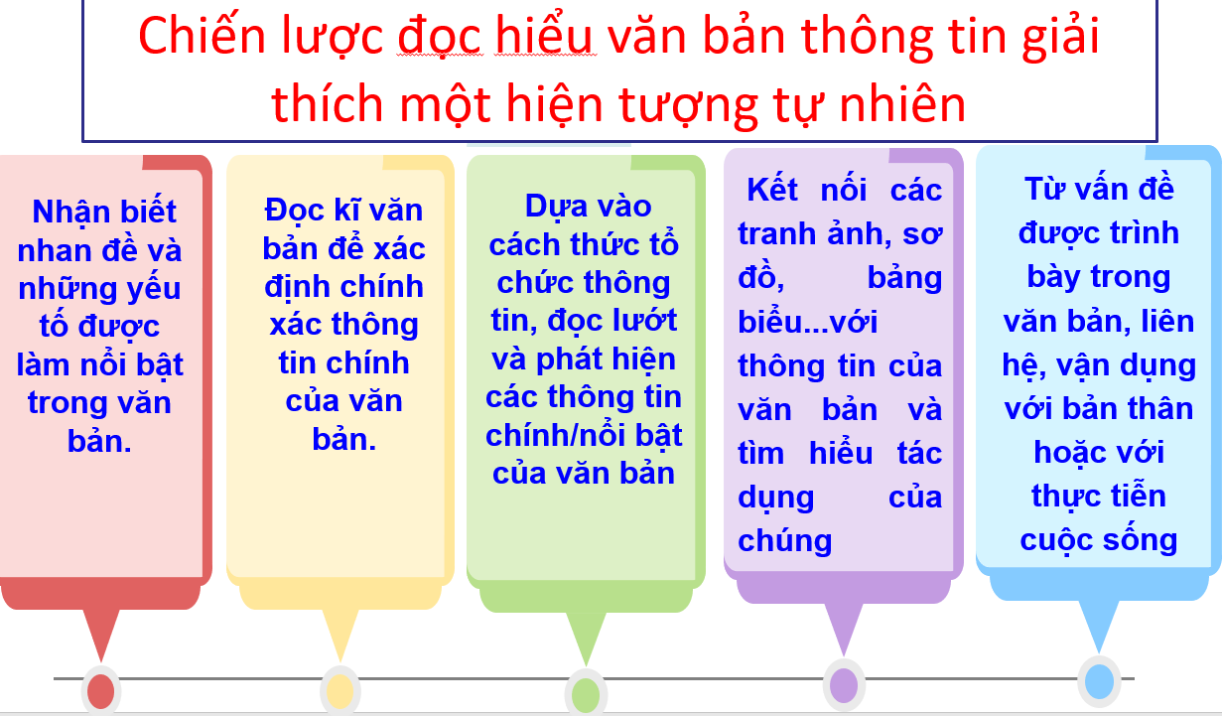

HOẠT ĐỘNG 3: LUYỆN TẬP
a. Mục tiêu: Giúp HS củng cố nội dung, cách trình bày thông tin trong VB giải thích một hiện tượng tự nhiên.
b. Nội dung: HS dựa vào nội dung đã tìm hiểu để trả lời.
c. Sản phẩm: Câu trả lời đúng của HS.
d. Tổ chức thực hiện:
Bước 1. Chuyển giao nhiệm vụ
- GV tổ chức cho HS làm việc cá nhân để tìm câu trả lời.
- Bài tập: Em hãy vẽ sơ đồ tư duy thể hiện cách trình bày văn bản giải thích một hiện tượng tự nhiên được thể hiện trong văn bản.
Bước 2: Thực hiện nhiệm vụ
- HS suy nghĩ, làm việc để hoàn thành nhiệm vụ.
Bước 3: Báo cáo, thảo luận
- HS trình bày, HS khác theo dõi, nhận xét, bổ sung.
Bước 4: Kết luận, nhận định
- GV nhận xét câu trả lời của HS.
HOẠT ĐỘNG 4: VẬN DỤNG
a. Mục tiêu: HS vận dụng kiến thức bài học để liên hệ trải nghiệm thực tiễn của cá nhân.
b. Nội dung: HS vận dụng kĩ năng viết đoạn để trả lời câu hỏi.
c. Sản phẩm: Đoạn văn của HS.
d. Tổ chức thực hiện:
Bước 1. Chuyển giao nhiệm vụ
*GV hướng dẫn HS vận dụng những hiểu biết thu nhận được từ việc đọc VB để thực hiện viết đoạn văn trong khoảng 5-7 phút.

* Đề bài 1: Hãy viết đoạn văn (khoảng 7-9 câu) nêu những thu nhận bổ ích của em qua đọc văn bản “Miền châu thổ sông cửu Long cần chuyển đổi từ sống chung sang chào đón lũ”.
*Gợi ý:
- Về hình thức: Số câu cần đúng với quy định, đoạn văn không ngắn quá hoặc dài quá, có phần Mở đoạn, Thân đoạn và Kết đoạn rõ ràng. Các câu trong đoạn phải đúng ngữ pháp, tập trung vào chủ đề, liên kết với nhau bằng các phương tiện phù hợp, không mắc lỗi về chính tả, diễn đạt.
- Về nội dung: Đoạn văn cần trả lời được các câu hỏi: văn bản “Miền châu thổ sông cửu Long cần chuyển đổi từ sống chung sang chào đón lũ” mang lại cho em những thu nhận bổ ích gì?
Đề bài 2: Thiết kế 1 poster hoặc 1 video giải thích về một hiện tượng tự nhiên ở địa phương mình.
Tiêu chí:
Video:
+ Dài không quá 1 phút
+ Âm thanh hình ảnh thu hút
+ Bố cục, nội dung trọng tâm, chi tiết
Poster: + Gồm cả kênh chữ, kênh hình
+ Bố cục, nội dung trọng tâm, chi tiết
Bước 2. Thực hiện nhiệm vụ
- HS thực hiện yêu cầu. GV quan sát, hỗ trợ những HS gặp khó khăn.
Bước 3. Báo cáo, thảo luận
- Gọi ngẫu nhiên một HS trình bày đoạn văn trước lớp. Các HS khác căn cứ vào các tiêu chí đánh giá để nhận xét về sản phẩm của bạn theo bảng kiểm.
Bước 4. Kết luận, nhận định
- GV nhận xét, đánh giá; rút kinh nghiệm cho HS.
- Cho điểm hoặc phát thưởng.
ĐOẠN VĂN THAM KHẢO
Đọc văn bản “Miền châu thổ sông Cửu Long cần chuyển đổi từ sống chung sang chào đón lũ” của tác giả Lê Anh Tuấn, ta càng hiểu và yêu hơn con người cũng như cuộc sống nơi đây(1). Bao đời nay, gần như ai cũng mặc định rằng lũ lụt là một hiện tượng trong tự nhiên mang lại những hiểm họa cần phải phòng tránh như ngập lụt, cuốn trôi nhà cửa ruộng vườn thậm chí gây thiệt hại đến tài sản, tính mạng con người (2). Thế nhưng đối với người dân người ở vùng đồng bằng sông Cửu Long lũ lại mang một tâm thế mới, một tầm vóc mới với cái nhìn hoàn toàn mới (3). Ở nơi đây, lũ được gọi là mùa nước nồi và không còn khiến con người phải lo lắng và sợ hãi nữa (4). Vì sao vậy? Vì nó đem đến nhiều lợi ích cho cuộc sống con người nơi đây (5). Những trận lũ lớn sẽ làm xuất hiện rất nhiều chim cò và các sản vật của nước lũ (6). Khi cơn lũ đi qua, nó quét sạch đi những gì không tốt cho đất, giúp đất đai được thau chua rửa mặn và đặc biệt là tạo nên một lớp đất phù sa ngọt màu mỡ dọc hai bên bờ sông Tiền và sông Hậu (7). Sự màu mỡ đó đã góp phần tạo nên một vựa lúa lớn nhất cả nước cùng với sự dồi dào sản vật mùa nước nổi, cuộc sống của bà con vùng Tây Nam Bộ của tổ quốc không chỉ ấm no mà còn đem gạo đi xuất khẩu ở nhiều nước trên thế giới đưa nước ta trở thành một trong ba nước xuất khẩu gạo lớn nhất thế giới(8). Chính vì vậy người dân ở nơi đây đã dần biết chuyển đổi từ sống chung với lũ sang chào đón lũ là vậy (9).
Bảng kiểm
Đánh giá kĩ năng viết đoạn văn
STT | Tiêu chí | Đạt | Chưa đạt
1 | Đảm bảo hình thức đoạn văn với dung lượng khoảng 7 - 9 câu.
2 | Đoạn văn đúng chủ đề yêu cầu.
3 | Lí lẽ dẫn chứng thuyết phục.
4 | Đoạn văn đảm bảo tính liên kết giữa các câu trong đoạn văn.
5 | Đoạn văn đảm bảo về yêu cầu về chính tả, cách sử dụng từ ngữ, ngữ pháp.

HƯỚNG DẪN TỰ HỌC
- Hoàn thiện các đơn vị kiến thức và nhiệm vụ của bài học.
- Chuẩn bị soạn bài: đọc, tìm hiểu bài Thực hành tiếng Việt: Các kiểu câu phân loại theo mục đích nói

